ОБЩЕЕРУКОВОДСТВО  Васильев С.Н.,академик РАН, директорИПУ РАН  Шахматов Е.В., д.т.н., ректор СГАУ  ПРОГРАММНЫЙКОМИТЕТ  НовиковД.А.,чл-к РАН (ИПУРАН), сопредседатель  Засканов В.Г., д.т.н., профессор (СГАУ), сопредседатель |  | ОРГАНИЗАЦИОННЫЙКОМИТЕТ  Богатырев В.Д.д.э.н, проректор СГАУ, председатель  Балакин В.Л. д.т.н., Гераськин М.И. д.э.н., Иванов Д.Ю. д.э.н., Прохоров С.А. д.т.н., Скиба М.В. к.э.н.  ПУБЛИКАЦИИ  Трудыконференции будутопубликованы на сайте конференции кмоменту ее начала. Доклады, авторы которых выступят на конференции, войдут в сборник трудов и будут индексированы в РИНЦ.  Отобранныедоклады будутрекомендованы Программным комитетомк печативведущихжурналахпотеорииуправления: «Автоматикаи телемеханика»,«Автоматизация впромышленности», «Проблемы управления»,«Управление большими системами»идр.  ВАЖНЕЙШИЕДАТЫ  20.03.2016 Срок подачи заявки  30.05.2016 Срок подачи доклада  10.07.2016 Извещениеовключении впрограмму  10.08.2016 Срок оплаты оргвзноса  20.08.2016 Срок подтверждения участия  ОРГАНИЗАЦИОННЫЙ ВЗНОС  Приоплатев срок –1500 руб.  Приоплатена месте - 2000руб.  Банковские реквизитыиинформация оспособах оплатыорганизационного взносабудут своевременно размещенынасайтешколы-конференции. Скан-копию документа, подтверждающего оплату, необходимо выслать по адресу ubs2016@bk.ru. | Институт проблем управления РАН  Самарский государственный  аэрокосмический университет им. С.П. Королева  Научно-образовательные центры  проблем управления ВУЗов России  Первое информационное сообщение  XIII Всероссийская  школа-конференция  молодых ученых  «Управление большими системами»  5-9 сентября 2016 г.,Самара  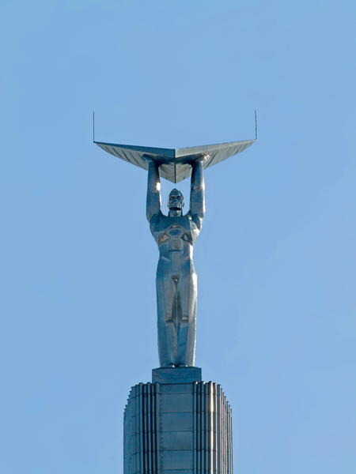
Баркалов С.А. д.т.н.,  ВГАСУ, Воронеж  Воронин А.А. д.-ф.м.н,  ВолГУ, Волгоград  Бурков В.Н. д.т.н.,  ИПУ РАН, Москва  Галяев А.А. д.т.н.,  ИПУ РАН, Москва  ГоловинскийП.А. д.ф.-м.н, ВГАСУ,Воронеж  Губко М.В. д.ф.-м.н.,  ИПУ РАН, Москва  ЕмельяновС.Г.д.т.н.,  ЮЗГУ, Курск  Еременко Ю.И.д.т.н.,  СТИ, СтарыйОскол  ИльясовБ.Г.д.т.н.,  УГАТУ, Уфа  Коргин Н.А. д.т.н.,  ИПУ РАН, Москва  КузнецовВ.Н. д.т.н.,  ТГТУ, Тверь  КузнецовО.П. д.т.н.,  ИПУ РАН, Москва | Логиновский О.В., д.т.н., ЮУрГУ, Челябинск  МезинИ.Ю. д.т.н.,  МаГТУ, Магнитогорск  НепейводаН.Н.д.ф.-м.н, ИПС РАН,Переславль-Залесский  ПакшинП.В. д.ф.-м.н.,  АПИНГТУ,Арзамас  ПодлесныйС.А. д.т.н.,  СФУ, Красноярск  Погодаев А.К.д.т.н.,  ЛГТУ,Липецк  СиразетдиновР.Т. д.т.н., КГТУ, Казань  СтолбовВ.Ю.д.т.н. ПГТУ,Пермь  Хлебников М.В. д.ф.-м.н.,  ИПУРАН, Москва  ЩербаковП.С. д.ф.-м.н.,  ИПУРАН, Москва
ЦЕЛИ И ЗАДАЧИ ШКОЛЫ-КОНФЕРЕНЦИИ  Школа-конференция организуется Институтом проблем управления РАН и сетью Научно-образовательных центров проблем управления (НОЦ ПУ) России, совместно с рядом ведущих научно-исследовательских институтов и вузов России, с целью развития и пропаганды достижений современной теории управления и ее приложений. Каждый год функции главного организатора конференции поручаются одному из региональных НОЦ ПУ. В 2016 году эти функции будет выполнять Самарский НОЦ ПУ на базе СГАУ.  Предыдущие конференции с большим успехом проходили в Самаре, Воронеже, Липецке, Ижевске, Казани, Магнитогорске, Перми, Уфе, Арзамасе и Волгограде. Приглашаются к участию молодые ученые (студенты и аспиранты, кандидаты наук в возрасте до 35 лет, доктора наук – в возрасте до 40 лет). Наряду с выступлениями молодых ученых планируется цикл пленарных докладов ведущих специалистов по теории управления. Планируется работа отдельной «секции предзащит», на которой будут заслушаны результаты диссертационных исследований, представляемых в ближайшее время к защите.  ОСНОВНЫЕ НАУЧНЫЕ НАПРАВЛЕНИЯ  - Фундаментальные математические основы теории управления;  - Информационныетехнологии в управлении;  - Управление организационными и социально-экономическими системами;  - Управление эколого-экономическими и медико-биологическими системами;  - Управление техническими системами, технологическими процессами и промышленными установками. |  | РЕГИСТРАЦИЯ И ПОДАЧА ДОКЛАДОВ  Для участия в школе конференции необходимо зарегистрироваться на сайте школы-конференции, http://www.ubs2016.ssau.ru, заполнить на нем регистрационную форму и затем загрузить полный текст доклада объемом от 4 до 12 страниц, оформленный в соответствии с требованиями сборника «Управление большими системами» (http://ubs.mtas.ru/about/rules.php). Один автор может подать не более двух работ (индивидуально или в соавторстве).  КОНТАКТНАЯ ИНФОРМАЦИЯ  Адрес:  Профессор Иванов Дмитрий Юрьевич, Самарский государственный аэрокосмический университет им. академика С.П. Королева (национальный исследовательский университет), 443086,г. Самара, Московское шоссе, 34, каф. ОП  Телефоны:8 (846) 335 19 19  E-mail:ubs2016@bk.ru, ssau_ivanov@mail.ru  МЕСТО ПРОВЕДЕНИЯ  Школа-конференция будет проводиться на базе отдыха в одном из живописных уголков национального природного парка «Самарская Лука» в г. Самара. | 